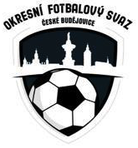
Výkonný výbor okresního fotbalového svazu České Budějovice
Nám. Přemysla Otakara II č. 33 PSČ 370 21
Tel.: 723 505 600, e-mail ofs.cb@seznam.cz
________________________________________________________________________________

Zápis ze schůze DK č.22 ze dne 18.5.2022

Přítomni: Čapek, Krýdl, Brom, Kupka, Bohm
Omluveni: ---

Boubal Pavel 84111115 Zliv DŘ str. 23 par. 45 čl. 1 ZCN 4T od 18.5. 2022
150,- Kč

Maršán Marek 79051496 Dívčice DŘ str. 22 par. 42 čl. 1 ZCN 2T od 18.5. 2022
150,- Kč

Zapsal: Krýdl

